Y42X弹簧薄膜式减压阀
- Y42X弹簧薄膜式减压阀概述：
弹簧薄膜式减压阀主要由调节弹簧、膜片、活塞、阀座、阀瓣等零件组成。利用膜片直接传感下游压力驱动阀瓣，控制阀瓣开度完成减压稳压功能。

本产品在城市建筑、高层建筑的冷热供水系统中，可取代常规分区水管，节省设备。也可在通常的冷热水管网中，起减压稳压作用。产品调压、稳压动作平稳，适用于水和非腐蚀性液体介质的管路。
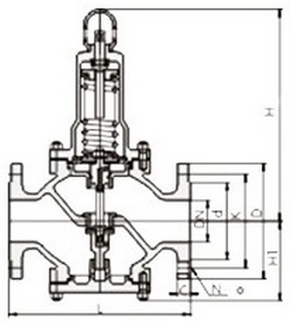
- Y42X弹簧薄膜式减压阀主要零部件材质：
零件名称 | 材料
阀体、上盖、上盖 | 铸铁、球铁、铸钢
调节弹簧 | 硅锰钢
活塞 | 不锈钢
缸套 | 不锈钢
- Y42X弹簧薄膜式减压阀主要详细参数：
公称压力(Mpa) | 1.0 | 1.6 | 2.5
壳体试验压力(Mpa)* | 1.5 | 2.4 | 3.75
密封试验压力(Mpa) | 1.0 | 1.6 | 2.5
最高进口压力(Mpa) | 1.0 | 1.6 | 2.5
出口压力范围(Mpa) | 0.2-0.8 | 0.2-1.0 | 0.4-1.6
压力特性偏差(Mpa)△P2P | GB12244-1989
流量特性偏差(Mpa)P2G | GB12244-1989
渗漏量 | 0
工作温度 | 0℃-80℃
四、Y42X弹簧薄膜式减压阀主要连接尺寸：
DN | L | D | D₁ | D₂ | b | z×ød | H₁ | H₂ | 重量 / kg
20 | 160 | 105 | 75 | 55 | 16 | 4×ø14 | 65 | 275 | 12
25 | 180 | 115 | 85 | 65 | 18 | 4×ø18 | 105 | 280 | 16
32 | 200 | 135 | 100 | 78 | 18 | 4×ø18 | 105 | 280 | 17
40 | 220 | 145 | 110 | 85 | 20 | 4×ø18 | 105 | 290 | 22
50 | 250 | 160 | 125 | 100 | 20 | 4×ø18 | 105 | 300 | 25
65 | 280 | 180 | 145 | 120 | 20 | 4×ø18 | 120 | 310 | 26
80 | 310 | 195 | 160 | 135 | 22 | 8×ø18 | 155 | 380 | 55
100 | 350 | 215 | 180 | 155 | 24 | 8×ø18 | 155 | 380 | 57
125 | 400 | 245 | 210 | 185 | 26 | 8×ø18 | 200 | 530 | 95
150 | 450 | 280 | 240 | 210 | 28 | 8×ø23 | 200 | 530 | 98
200 | 550 | 335 | 295 | 265 | 30 | 12×ø23 | 230 | 650 | 170
尊敬的客户：
欢迎您访问我们的网站,首先感谢您对我们产品的关注，如果您对我们的产品和服务有任何的建议或疑问，请立即联系我们。我们一定会尽心尽意为您提供优质满意的服务。本公司售后服务实现质量三包。
- 合同签订后，保证保质、保量，按时交货；
- 在发货产品前，本厂向需方给予以下资料：发货清单、产品合格证、、产品使用说明书、技术资料；
- 有任何的建议或疑问，请立即联系我们。

